**SABER GANAR**

CARLOS FERNANDO QUINTERO

JUAN PABLO GIRÓN RUIZ

TEMA: PROYECTO FINAL PROGRAMACIÓN

PONTIFICIA UNIVERSIDAD JAVERIANA

FACULTAD DE INGENIERÍA

INGENIERÍA ELECTRÓNICA

SANTIAGO DE CALI

28/05/2018

**Introducción**

La educación es un medio importante, el cual es necesario para conservar, transmitir y transformar la cultura y la vida de los individuos. De esta manera se constituye el soporte para el desarrollo de las humanidades, la ciencia y la tecnología, y diversas actividades que fomentan el progreso de una sociedad. De este modo se propone desarrollar una app, la cual muestre y permita afianzar los conocimientos de los estudiantes de un colegio.

**¿Qué es Saber ganar?**

Saber ganar es un juego dirigido para estudiantes desde kínder hasta 11 con el fin de mostrar y afianzar sus estudios respecto a cada tema. De este modo el juego está compuesto por niveles, en el dónde el estudiante deberá responder a cada pregunta que se le haga, en caso de cometer un error se le quitará una vida de las 5 que tendrá cada personaje. De este modo si el estudiante pierde todas sus vidas tendrá comenzar de nuevo hasta poder graduarse, es decir, pasando el grado 11.

**Aspectos del juego**

* El sistema funcionará en una página web, la cual accede a un servidor donde se encuentran los datos.
* El juego a de validar un usuario a través de su login y contraseña y cargar el perfil actual del jugador.
* El administrador del sistema sólo podrá registrar nuevos estudiantes o modificar la información del usuario.
* El perfil del usuario está compuesto por: nombre, nickname, contraseña, puntos, año escolar, preguntas contestadas, preguntas mal contestadas.
* El sistema deberá de guardar el estado actual del juego para cargarlo posteriormente.
* El usuario podrá moverse libremente por el mundo, desde que no pase por encima de los edificios.
* Se harán 3 tipos de mapas como sigue: de kinder a 5 de primaria el mapa tendrá 6 edificios, de sexto a 8 de bachillerato tendrá 3 edificios y finalmente de 9 a 11 de bachillerato tendrá 3 edificios.
* El estudiante tiene por cada año escolar 5 oportunidades de fallar respuestas. Por cada respuesta mal contestada el usuario pierde una oportunidad. Si la cantidad de fallos es mayor al máximo permitido, entonces el estudiante deber ‘a de comenzar nuevamente ese año escolar

**Mecánica del juego**

**¿Cuándo pierde una vida?**

El jugador pierde una vida cuando responde de manera incorrecta la pregunta.

**¿Cuándo pierde el juego?**

El jugador pierde después de que sus vidas o número de intentos se hayan agotado. De este modo despliega un letrero, el cual le dice al jugador que ha perdido y lo hace comenzar de nuevo en el año escolar en el que se encuentra.

**¿Cuándo gana?**

El jugador gana cuando haya completado exitosamente los diferentes niveles. De este modo esto pasa cuando el jugador se gradué del grado 11

**¿Cuándo pasa de nivel?**

El estudiante pasa de nivel cuando haya completado de manera exitosa todos los edificios que tiene el nivel.

**¿Cómo se construirá el juego?**

El juego se construirá a través de Python, el cual permitirá almacenar los usuarios, creando así sus respectivos archivos para cada usuario. Este programa luego se enlazará con Flask, el cual es un framework que permite enlazar la parte que fue hecha en Python con el archivo web que es el HTML. Así mismo, dentro del HTML, se enlazará el script de construido por el lienzo Canvas, el cual es un eelemento HTML que permite la creación de gráficos y animaciones de forma dinámica por medio de scripts

**Sistema del juego**

El sistema del juego está compuesto por un conjunto de elementos, los cuales en principales son los edificios y el estudiante, en el dónde el estudiante tendrá la posibilidad de interactuar con dichos elementos, de modo que el estudiante por medio de las preguntas que se le harán durante el camino podrá ir desbloqueando edificios (Niveles), solo si acierta todas las preguntas de manera correcta. En caso contrario, si el estudiante falla y agota sus 5 vidas tendrá que repetir el nivel en el que está.

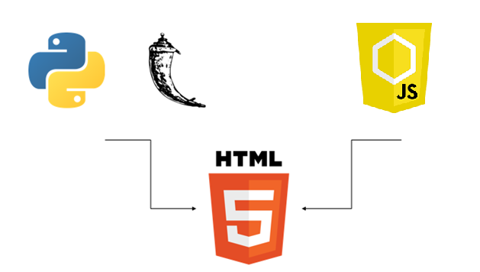

**Sistema de la app**

**Login**

El estudiante o administrador que ingrese a la página web se encontrara con un formulario el cual le pedirá que ingrese su respectivo Nickname y contraseña. De este modo si el jugador ya ha sido inscrito el estudiante podrá ingresar a jugar. Cabe resaltar que a través de esta página se verificara el rol de cada jugador, de tal modo que si usuario es un administrador lo redireccionará a otra página para poder inscribir a un estudiante

**Sign up**

Como hemos mencionado si el usuario es un Administrador, el es encargado de inscribir a un estudiante. De esta manera el administrador deberá llenar todos los campos vacíos con la información del estudiante, como lo es el nombre, la edad, el nickname, la contraseña y el grado

**Juego**

**Elementos**

Los elementos son aquellos objetos que conforman un sistema, de manera que cada objeto que se encuentra en el sistema cumple una función. Después de haber dado esta explicación pasamos a retomar de manera precisa como son estos elementos

* **Edificios**: El sistema está compuesto por 7 edificios o casas diferentes, en el dónde cada está dividido por la complejidad de los grados. En cada edificio se harán diferentes preguntas según el grado

En kínder y primaria son estos edificios

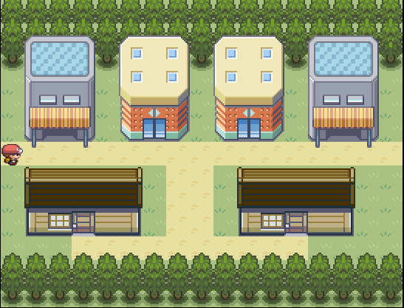

De 6 a 9 encontramos 3 predios

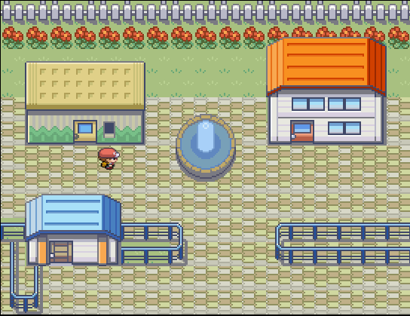

De 9 a 11 encontramos otros 3 predios

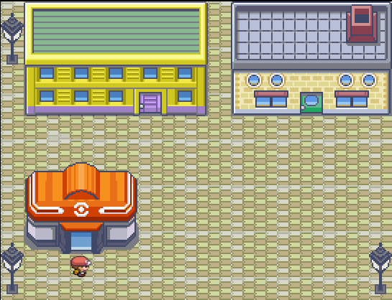

* **Personaje:** El personaje es el estudiante, el cual se encargará de mover y responder las preguntas que se le hagan

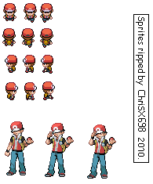

* **Otros**: Estos elementos sirven para embellecer el mapa



**Relaciones**

Los elementos se relacionan a través de una barra de las vidas y de aciertos, es decir que el estudiante al responder de manera correcta lo que ocasionara es que sus aciertos aumenten. En caso contrario se le quitará una vida y no aumentará en sus aciertos.

**Interacciones**

Durante el juego el personaje tendrá cierta libertad para moverse en el mapa de manera que pueda interactuar y ver los elementos como lo son los árboles y las fuentes que tendrá el mapa. A su vez las interacciones también se ven a la hora de responder una pregunta de manera que el estudiante al presionar una tecla este responderá la pregunta

**Instrucciones**

Para mover el personaje:

-Flecha derecha: Desplaza al personaje hacia la derecha

-Flecha izquierda: Desplaza al personaje hacia la izquierda

-Flecha arriba: Desplaza al jugador hacia abajo

-Flecha abajo: Desplaza al jugador hacia abajo

Para responder:

-Tecla A: Sirve para marcar la opción A)

-Tecla B: Sirve para marcar la opción B)

-Tecla C: Sirve para marcar la opción C)

-Tecla D: Sirve para marcar la opción D)

**Requerimientos de la app**

Para la instalación de la app es necesario tener instalado Python con una versión superior a la 3.0. De esta manera también es necesario instalar el módulo Flask, el cual es el servidor que nos ayudará a que funcione el juego. Con estos elementos la app funcionará perfectamente. A continuación, se dirán los pasos a seguir para activar el servidor.

1.Ir a la carpeta Proyecto donde encontrará un archivo de Python llamado app

2. Cuando haya entrado a la aplicación presione la tecla F5. En caso tal de que tenga un error, por favor diríjase en la barra de búsqueda de su sistema operativo y busque la aplicación Símbolo de sistema o cmd. De esta manera cuando lo haya abierto escriba la dirección donde está la carpeta. Luego, escriba python app.py , y así podrá abrir el servidor

3.Entre a su navegador de preferencia y escriba la ruta a la cual fue enviado. En este caso deberá escribir la dirección <http://127.0.0.1:5000/>

4.El usuario deberá de escribir su Nickname y su contraseña para asi poder jugar. Si el usuario desea de inscribir a un estudiante deberá de colocar como nickname: admin, y como contraseña: 1234

5. Para cerrar el servidor deberá de irse a la aplicación donde haya ejecutado la app y presionar las teclas ctrl+c

**Enlace proyecto:** <https://github.com/CarlosQ18/Proyecto>